PROCÉDURE INTERNE · PRO-SG-002
Déverrouillage et manutention des cloisons mobiles
Mode opératoire pour replier, déplacer et remiser les murs de cloisons mobiles d'une salle de réunion, dans l'ordre imposé par le plan d'implantation.
Version 1.0 Site à compléter Diffusion services généraux
1 Plan, outillage et prérequis
Avant toute manipulation, se référer au plan d'implantation ci-dessous pour identifier les zones d'intervention.
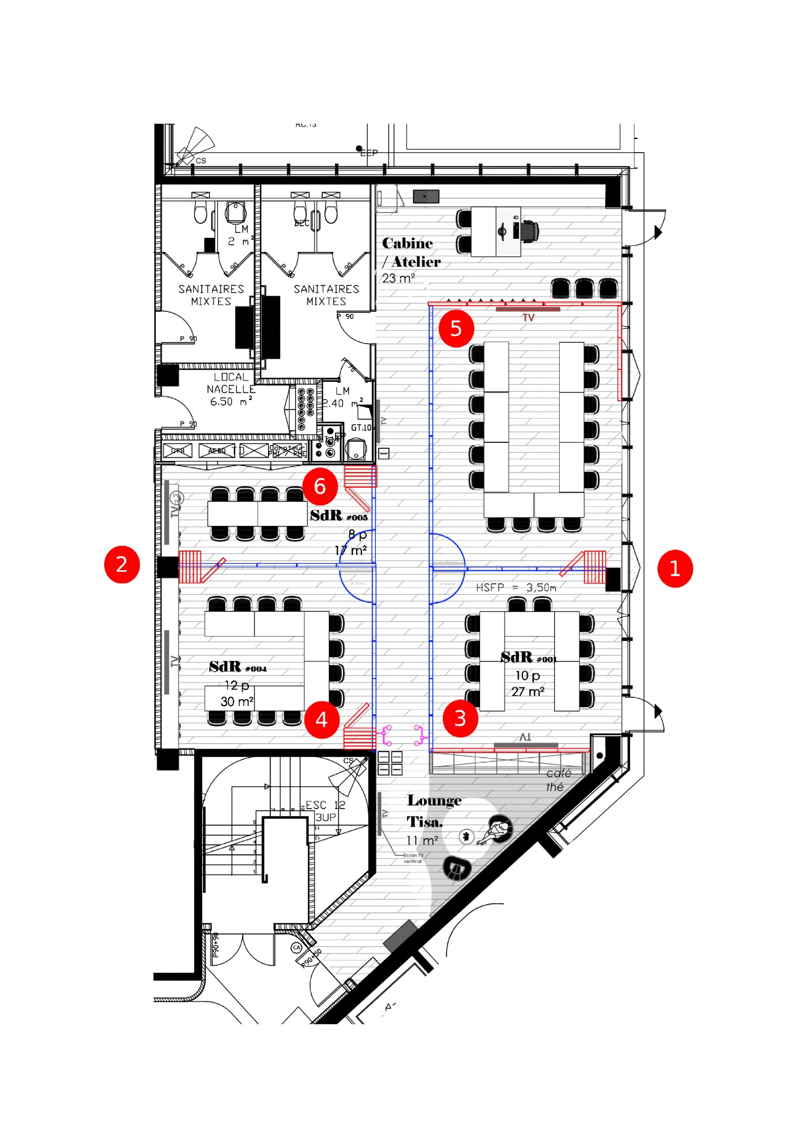
Plan d'implantation — les pastilles rouges numérotées repèrent les six zones de cloisons mobiles.
Ordre d'ouverture
Il est strictement impératif de suivre l'ordre d'ouverture des murs de cloisons indiqué par les pastilles rouges numérotées sur le plan, en procédant chronologiquement de la zone 1 jusqu'à la zone 6.
ORDRE IMPOSÉ Zone 1 → Zone 2 → Zone 3 → Zone 4 → Zone 5 → Zone 6
Outillage
Manivelle de manœuvre extractible.
2 Protocole opératoire de déverrouillage
ÉTAPE 1
Libération du module télescopique (compensateur final)
Pour chaque zone, en suivant l'ordre de 1 à 6, le repli de la cloison doit impérativement débuter par le module télescopique.
- Localiser le panneau télescopique situé en extrémité de cloison.
- Insérer la manivelle de commande dans l'orifice situé sur la face frontale du panneau.
- Actionner la manivelle afin de rétracter simultanément le compensateur vertical (course jusqu'à 120 mm) et les plinthes d'étanchéité supérieure et inférieure.
ÉTAPE 2
Déverrouillage des modules standards et des portes
Une fois le module télescopique dégagé, procéder séquentiellement avec les panneaux adjacents.
- Insérer la manivelle sur le chant (la tranche) de chaque panneau standard.
- Effectuer la rotation pour rétracter les plinthes télescopiques haute et basse en aluminium (course de 25 mm).
- S'assurer visuellement et physiquement que le panneau est totalement désolidarisé du sol avant d'initier tout mouvement latéral.
ÉTAPE 3
Translation et remisage
- Les éléments étant suspendus de manière indépendante par des chariots à roulements radiaux, la translation doit s'effectuer sans à-coups.
- Faire glisser les modules individuellement le long du rail de guidage plafonnier.
- Acheminer les panneaux vers leur zone de remisage (parking) désignée sur le plan d'implantation du site.
- Empiler les éléments selon le calepinage prévu afin d'éviter tout encombrement ou détérioration des finitions.

POINT CRITIQUE
L'infrastructure ne comporte aucun rail au sol : les panneaux sont suspendus au rail plafonnier. Aucun mouvement latéral ne doit être engagé tant que le panneau n'est pas totalement désolidarisé du sol.

